San Francisco Javier
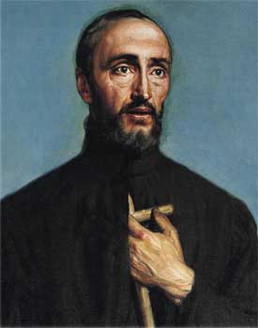
Martes, 3 de diciembre de 2013
Martes de la 1ª Semana de Adviento

Jornada de Oración por
TODOS LOS MISIONEROS ALBACETEÑOS

Monición de Entrada:

Hemos comenzado el Adviento y es tiempo de espera. Hoy en nuestra eucaristía celebramos la festividad de San Francisco Javier, patrón de las misiones. En nuestra celebración daremos gracias a Dios y pediremos por nuestros misioneros y misioneras repartidos por los cinco continentes. Los misioneros de Albacete son unos 60. Hoy pedimos en nuestra Eucaristía por los misioneros especialmente por sus intenciones y quehaceres, por sus necesidades y proyectos. Y damos gracias a Dios porque cada uno de los 60 misioneros albaceteños representa a nuestra Iglesia misionera local.

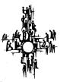
Oración Colecta:

Señor y Dios nuestro,
Tú has querido que numerosas naciones
llegaran al conocimiento de tu nombre
por la predicación de san Francisco Javier;
infúndenos su celo generoso
por la propagación de la fe,
y haz que tu Iglesia encuentre su gozo
en evangelizar a todos los pueblos.
Por nuestro Señor Jesucristo.

Oración de los Fieles:

Presentemos ahora al Padre nuestra oración. Pidamos hoy especialmente por los misioneros de Albacete y para que el Evangelio de Jesús fecunde nuestras vidas y llegue a todas las personas.
- Por el Papa, por nuestro Obispo D. Ciriaco, por todos los obispos y todos lo que tienen responsabilidades en la Iglesia, Oremos.
- Por todos los bautizados en Cristo, llamados a vivir ilusionadamente nuestra fe y a comunicarla a los demás. Oremos.
- Por los misioneros y misioneras, por todos los que dedican su vida al anuncio del Evangelio. Oremos
- Por los que nunca han oído hablar de Jesucristo, por los que le conocen pero lo han olvidado, por los que se sienten alejados de él. Oremos.
- Por los países que son víctimas del hambre, de la guerra, y de la falta de libertad y justicia. Oremos hoy especialmente por los damnificados en Filipinas. Oremos.
- Para que surjan vocaciones misioneras en nuestra diócesis. Oremos.
- Por los que nos hemos reunido aquí para celebrar esta Eucaristía de acción de gracias, para que este Adviento nos ayude a crecer en nuestro compromiso misionero. Oremos.

Oración de Ofrendas:

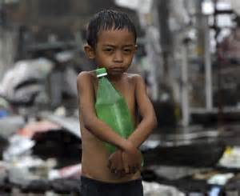
Asciendan a tu presencia, Padre Santo,
estos dones de tu Iglesia en oración,
como aceptaste para la salvación de todo el mundo
la pasión gloriosa de tu Hijo. Que vive y reina…

Oración después de la Comunión:

El sacramento que hemos recibido, Señor,
despierte en nosotros el amor ardiente
que inflamó a san Francisco Javier
en el celo por la salvación de las almas;
así trabajando según las exigencias de nuestra vocación,
conseguiremos el premio que tú has prometido
a aquellos que te sirven con un corazón generoso.
Por Jesucristo, nuestro Señor.

